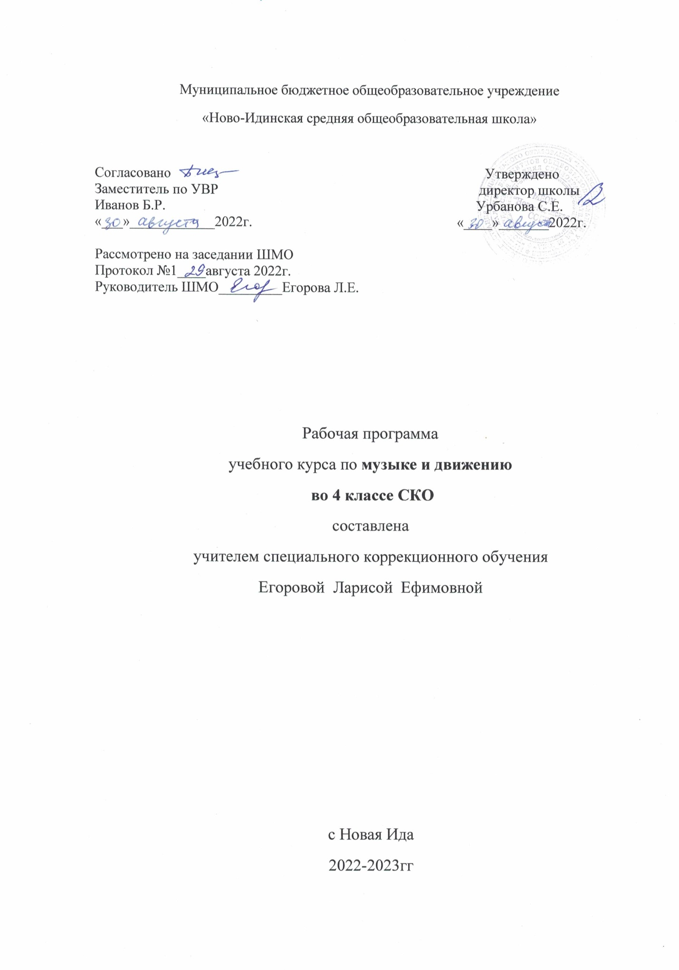

Пояснительная записка
Рабочая программа по учебному предмету «МУЗЫКА И ДВИЖЕНИЕ» » предназначена для учащихся 3 класса, составлена на основе АООП для обучающихся с умственной отсталостью (интеллектуальными нарушениями) (вариант 2), в соответствии с требованиями федерального государственного образовательного стандарта образования обучающихся с умственной отсталостью (интеллектуальными нарушениями) и с учетом следующих нормативно-правовых документов:
- Федерального закона РФ от29 декабря 2012 г. № 273-ФЗ «Об образовании в Российской Федерации»;
- Приказ Министерства образования и науки Российской Федерации от 19.12.2014 №1599 «Об утверждении федерального государственного образовательного стандарта образования обучающихся с умственной отсталостью (интеллектуальными нарушениями)».
- Адаптированная основная общеобразовательная программа образования обучающихся с умственной отсталостью (интеллектуальными нарушениями) МБОУ «Ново-Идинская СОШ» для обучающихся с ОВЗ.
- Учебный план МБОУ «Ново-Идинская СОШ» для учащихся 3 класса для обучающихся с ОВЗ в условиях введения ФГОС образования обучающихся с умеренной, тяжелой и глубокой умственной отсталостью (интеллектуальными нарушениями), с тяжелыми и множественными нарушениями развития (вариант 2).

Общая характеристика учебного предмета

На музыкальных занятиях развивается способность не только эмоционально воспринимать и воспроизводить музыку, но и музыкальный слух, чувство ритма, музыкальная память, индивидуальные способности к пению, танцу, ритмике.
Преподавание музыки и движения в их взаимосвязи обусловлено необходимостью осуществления коррекции психического и физического развития учащихся средствами музыкально-ритмической деятельности. Уроки способствуют развитию слухового внимания, эмоционально-волевой сферы, воспитанию положительных качеств личности, эстетическому воспитанию. Движения под музыку не только оказывают коррекционное воздействие на физическое развитие, но и создают благоприятную основу для совершенствования таких психических функций, как мышление, память, внимание, восприятие. Организующее начало музыки, ее ритмическая структура, динамическая окрашенность, темповые изменения вызывают постоянную концентрацию внимания, запоминание условий выполнения упражнений, быструю реакцию на смену музыкальных фраз.
В содержание каждого музыкально-ритмического занятия входит слушание музыки, которое способствует расширению у детей представлений о музыкальных произведениях. Слушание музыки развивает интерес, любовь к ней, повышает музыкальную восприимчивость, эмоциональность, воспитывает музыкальный вкус. С помощью учителя дети объясняют свои чувства, настроения, мысли, которые вызвала в них музыка. Для слушания и исполнения подбираются только высокохудожественные, красивые, с яркой мелодией произведения.
Движение - специальный компонент занятий, который имеет целью активизировать музыкальное восприятие детей через движение, привить им навык осознанного отношения к музыке, помочь выявить и музыкальные и творческие способности. Движение как реакция на прослушанное, как творческое отображение музыки в действии свойственно и детям с интеллектуальным недоразвитием. Движения с музыкальным сопровождением положительно влияют на развитие слуха, внимания, памяти, воспитывают временную ориентировку, т.е. способность уложить свои движения во времени в соответствии с метроритмическим рисунком музыкального произведения.
Программно-методический материал по предмету «Музыка и движение» включает в себя следующие разделы:
«Слушание музыки»,
«Движение под музык»
«Игра на музыкальных инструментах»,
Программа направлена на достижение следующих целей:
- максимальное включение учащихся в танцевальную деятельность;
- формирование доступных двигательных умений;
- развитие способности к коллективной деятельности;
- формирование интереса к музыке.
Содержание обучения направлено на социализацию, развитие двигательной сферы, коррекцию эмоциональной сферы, личностного развития учеников.
Задачи, которые решаются в процессе обучения учеников, следующие:
- развитие общей моторики и двигательных навыков;
- развитие чувства ритма;
- развитие подражательных действий;
- формирование умения детей слышать музыку;
- обучение движению в соответствии с темпом музыки.
Описание места учебного предмета в учебном плане
Предмет «Музыка и движение» входит в обязательную часть учебного плана образования обучающихся с ограниченными возможностями здоровья, с умственной отсталостью (интеллектуальными нарушениями), реализуемый в условиях введения ФГОС образования обучающихся с умеренной отсталостью (интеллектуальными нарушениями (2 вариант) .На его изучение отведено 66 часов, 2 часа в неделю, 33 учебные недели

ПЛАНИРУЕМЫЕ ОЖИДАЕМЫЕ РЕЗУЛЬТАТЫ
Требования к уровню подготовки учащихся и к результатам – ведущая составляющая ФГОС. Результаты освоения программы предполагают достижение личностных и предметных (возможных) результатов.
Личностные результаты
В результате освоения программы учащийся должен отражать общую характеристику личности ученика как субъекта учебно-познавательной деятельности:
- проявлять познавательный интерес;
- проявлять и выражать свои эмоции;
- обозначать свое понимание или непонимание вопроса;
- участвовать в совместной, коллективной деятельности;
- проявлять готовность следовать установленным правилам поведения и общения на уроке и на перемене;
- проявлять эмоционально-положительное отношение к сверстникам, педагогам, другим взрослым.

Предметные результаты
В результате обучения ученик должен посильно усвоить основное содержание учебного предмета.
Уровни освоения деятельности:
- совместные действия с педагогом;
- деятельность по подражанию;
- деятельность по образцу;
- деятельность по последовательной инструкции;
- самостоятельная деятельность ученика;
- умение ребенка исправить допущенные ошибки.

Предполагаемые (ожидаемые) результаты освоения программы: предполагается то, что учащиеся будут уметь:
- сопровождать музыкальное произведение различными инструментами (погремушка, маракас, бубен);
- ориентироваться в пространстве зала: находить центр, сходиться к центру и расходиться на свои места по заданию учителя;
- выполнять движения разными частями тела под музыку;
- начинать движение под музыку с началом ее звучания и заканчивать движение по окончании звучания музыки;
- выполнять по музыку действия с предметами;
- уметь образовывать круг, закручивать «спирали»;
- двигаться в хороводе по часовой и против часовой стрелки;
- повторять элементарные танцевальные движения за педагогом (приседания, подскоки, повороты головы, повороты вокруг себя);
- двигаться в парах;
- начинать и заканчивать движения в соответствии со звучанием музыки.
- В работе с детьми с умеренной и тяжелой умственной отсталостью используются здоровьесберегающие, интерактивные, игровые, развивающие технологии. Уроки строятся таким образом, чтобы были задействованы три составляющие деятельности: мотивационная, целевая и исполнительская. На уроках используются словесные, наглядные и практические методы обучения. Формами обучения учащегося с умеренной и тяжелой умственной отсталостью являются уроки-занятия, ориентированные на игровой, практический и наглядный метод обучения с частичным использованием словесного метода, который применяется только в сочетании с вышеперечисленными методами.
Текущий контроль обучающегося (II варианта) в течение учебного года осуществляется качественно, без фиксации достижений обучающегося в классном журнале. Допускается словесная объяснительная оценка. Результат продвижения учащегося в обучении определяется на основе анализа его деятельности в начале и конце года.
Программа предназначена для детей 3 класса с умеренной и тяжелой умственной отсталостью.
Предметные результаты освоения учебного предмета:

минимальный уровень  - спокойное нахождение рядом с источником музыки;  - ходьба под музыку;  - слушание музыкальных произведений и детских песен (CD и игра учителя на музыкальном инструменте);  - выполнение танцевальных движений (притопывания, повороты вокруг себя, хлопки в такт музыки);  -правильное удержание музыкальных шумовых инструментов. | достаточный уровень  -узнавать и напевать мелодии знакомых песен;  -слушать, понимать и действовать согласно инструкции учителя;  -выполнять элементарные движения с предметами;  -выполнять простейшие танцевальные движения под музыку (топающий шаг, пружинка, галоп, притопы одной ногой, поочередное выставление ноги вперед на пятку);  -узнавать и показывать музыкальные инструменты (погремушки, барабан, дудочка, маракасы, бубен, колокольчики), выбирать их из других предложенных;  -соотносить реальный предмет (музыкальный инструмент) с его  изображением;  -проявлять желание подыгрывать учителю на шумовых инструментах;  -название и содержание 3-4 песен

СОДЕРЖАНИЕ УЧЕБНОГО ПРЕДМЕТА:
Ознакомительно-ориентировочные действия в музыкальной предметно-развивающей среде. Знакомство учащихся с двумя-тремя музыкальными игрушками. Побуждение их к выбору любимой музыкальной игрушки. Совместные с учащимися игры с музыкальными игрушками.
Совместное с учащимися рассматривание музыкальных инструментов, музицирование на музыкальных инструментах. Исполнение учителем музыкальных произведений на детских музыкальных инструментах.
Слушание учениками песенок в исполнении учителя.
Привлечение учащихся к танцам под музыку, исполняемую на музыкальных инструментах, звучащую в аудиозаписи.
Слушание и пение. Пропевание попевок с различной интонационной, динамической окрашенностью, сочетая пение с мимикой и пантомимикой. В процессе пения побуждение учащихся к подрожательным реакциям. Музыкальные упражнения в которых пропеваются имена детей, звучат подражания голосам животных.
Игровые упражнения на различение звучания музыкальных игрушек, детских музыкальных инструментов. Игры и упражнения на привлечение внимания учащихся к музыкальным звукам, пению. Упражнение на развитие слухового внимания учащихся.
Упражнение на развитие в игровых ситуациях восприятие средств музыкальной выразительности (высоко-низко, громко-тихо). с использованием звучащих игрушек, музыкальных инструментов, звукоподражаний.
Музыкально-дидактические игры на узнавание голосов детей (звучащих под музыку), звучание различных музыкальных инструментов.
Музыкально-ритмические движения. Упражнение на выполнение учащимися простейших движений, сопровождаемых подпеванием, "звучащими" жестами действиями с простейшими ударными и шумовыми инструментами.
Имитационные упражнения, соответствующие тексту песни или действиям с игрушкой.
Движение под музыку в пространстве кабинета:ходить и бегать врассыпную, перестраиваться в круг, маршировать в колонне и парами, передвигаться вперед, назад, собираться вокруг учителя или игрушки, по сигналу расходиться в разные стороны.
Игра на музыкальных инструментах. Знакомство учащихся с музыкальными инструментами. Игра на различных музыкальных инструментах, сопровождение игры пением, мимическими движениями, с целью вызвать эмоциональные реакции учащихся. Побуждение учащихся к подыгрыванию учителю на шумовых ударных инструментах.
ТЕМАТИЧЕСКОЕ ПЛАНИРОВАНИЕ
№ урока | Раздел. Тема | Количество часов
1 | Пение. Веселые путешественники музыка В.Шаинского | 1
2 | Песенка крокодила Гены . чебурашка | 1
3-4 | Слушание музыки г. Ибсена «Пер Гюнт» | 2
5-6 | Пение. Золотая пшеница. Осень музыка Кюи | 2
7-8 | Слушание музыки П.Чайковский | 2
9-10 | Пение. Распевное протяжное пение | 2
11-12 | Слушание музыки. Марш | 2
13-14 | Пение. Звуки высокие, низкие, средние | 2
15-16 | Пение. колыбельная | 2
17-18 | Слушание музыки | 2
19 | Элементы музыкальной грамоты | 1
20 | Пусть всегда будет солнце. Пение | 1
21 | Пение. Солнечная капель | 1
22 | Слушание музыки | 1
23 | Народные музыкальные инструменты. Домра, мандолина, баян, гусли, гармошка | 1
24 | Песня о волшебниках. | 1
25-26 | Пение «Однажды утром» | 2
27 | Прослушивание музыки «Зима в Простоквашино» | 1
28-29 | Не плачь девчонка! | 2
30 | Песня о волшебниках | 1
31 | На горе калина. Русская народная песня | 1
32 | Элементы музыкальной грамотности | 1
33 | Пусть всегда будет солнце! | 1
34 | Пение выученных песен ритмично и выразительно | 1
35 | Музыкально – дидактические игры. Слушание музыки | 1
36 | Музыкально – дидактические игры. Пальчиковые игрушки | 1
37 | Музыкально – дидактические игры. инструменты | 1
38 | Музыкально – дидактические игры. погремушки | 1
39-40 | Музыкальные звуки. Соотнесение с картинками | 1
41 | Музыкальные звуки. Слушание звуков | 1
42 | Музыкальные звуки. Игра | 1
43 | Музыкальные звуки. Оркестр | 1
44-45 | Имитационные упражнения, соответствующие тексту песен | 2
46 | Мама- милая моя. Музыкальная игра | 1
47 | Мама - милая моя. Песенки | 1
48 | Мама – милая моя. Слушание песен | 1
49 | Мама – милая моя. Пальчиковая гимнастика | 1
50 | Мама- милая моя. Попевки | 1
51 | Весна- красна. Пальчиковая гимнастика | 1
52 | Весна- красна. Попевки | 1
53 | Весна – красна. Прибаутки | 1
54 | Весна- красна. Песенки | 1
55 | Весна – красна. Слушание музыки | 1
56 | Весна – красна. Викторина | 1
57 | Звуки и голоса природы. Птицы | 1
58 | Звуки и голоса природы. Лес | 1
59 | Звуки и голоса природы. Слушание музыки | 1
60 | Средства музыкальной выразительности. Громко – тихо, высоко – низко, грустно-весело | 1
61 | Игры с детскими музыкальными инструментами. Трещотки | 1
62 | Игры с детскими музыкальными инструментами. Бубен | 1
63 | Игры с детскими музыкальными инструментами. Колокольчики, погремушки | 1
64 | Музыкальные игры. Бубен, маракас | 1
65 | Музыкально- дидактические игры. Маленький оркестр | 1
66 | Мини – концерт | 1

Описание материально- технического обеспечения образовательного процесса
Детские музыкальные инструменты: барабан, бубен, ксилофон, погремушки, трещотки.
Игрушки, мячи разной величины Детские музыкальные инструменты: барабан, бубен, ксилофон, погремушки, трещотки.
Компакт-диски с записями различных мелодий и детских песен, звучания музыкальных инструментов.
Иллюстрированный материал, отображающий эмоциональный, бытовой, социальный опыт детей.
Иллюстрированный материал с изображением различных музыкальных инструментов и игрушек, которые учащиеся используют в свих играх-занятиях.

